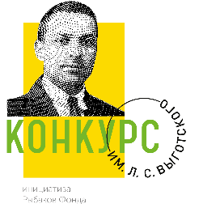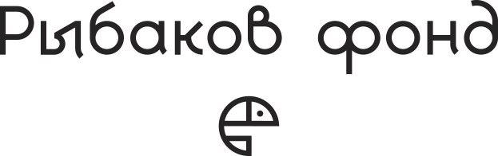
Старт конкурса имени Л.С. Выготского 2019 года

18 ноября 2019 года начинается прием заявок на четвертый Всероссийский конкурс им.Л.С. Выготского, организованный Рыбаков Фондом http://konkurs.rybakovfond.ru. Это единственный в России конкурс, нацеленный на поиск и поддержку творческих специалистов дошкольного образования, способных разрабатывать, применять и распространять современные педагогические практики. Миссия конкурса – создать среду для обмена опытом и сильное сообщество специалистов дошкольного образования, ориентированного на ребенка.

Участвовать в конкурсе могут педагоги дошкольного образования и студенты, выпускных курсов высших учебных заведений, студенты выпускных курсов средних профессиональных учебных заведений, студенты магистратуры и аспиранты, обучающиеся очно по направлениям подготовки - «педагогические науки» и «гуманитарные науки», имеющие опыт работы с детьми в возрасте от 2 месяцев до 7 лет или планирующие работать с ними на профессиональной основе.

Для участия в конкурсе педагогам необходимо оформить онлайн-заявку на сайте, рассказать о своей профессиональной практике, представить проект, в котором отражена непосредственная деятельность детей и записать двухминутное видео, иллюстрирующее работу.
Для участия в конкурсе студентам необходимо оформить онлайн-заявку на сайте, написать эссе на тему «Детский сад, в котором я хочу работать», а также предложить решение одного из педагогических кейсов.

Участие в конкурсе БЕСПЛАТНОЕ!

По итогам оценки заявок 266 победителей конкурса получат поддержку Рыбаков Фонда – денежные призы и новые возможности профессионального роста. Так, 80 лучших педагогов и 20 студентов в июле 2020 года поедут в Москву на Летнюю школу – интенсивную программу развития. Для 20 педагогов впервые будет организована Всероссийская Лидерская школа: они смогут усилить свои лидерские и организаторские качества, чтобы развивать сообщество профессионалов-единомышленников в своем селе, городе, регионе. Еще 20 педагогов будут приглашены на хакатон «ПРОдетей», чтобы вместе найти ответы на главные вызовы, которые стоят перед современным дошкольным образованием. Кроме того, победителей ждет поездка на профессиональные конференции и образовательный туры для изучения лучших практик дошкольного образования. Еще одной возможностью будет участие в обучении по независимой оценке качества «Детский сад для детей» на уникальной цифровой платформе. Все представленные возможности разработаны инициативой Рыбаков Фонда «Университет детства».

Всю информацию о способах подачи заявки и условиях участия можно узнать на сайте Конкурса: http://konkurs.rybakovfond.ru

Педагоги-победители Всероссийского конкурса им. Л.С. Выготского 2017 г. и 2018 г., не могут подавать заявки на Конкурс!
Студенты-участники Летней школы, прошедшей в июле 2019 года, не могут подавать заявки на Конкурс!

Для связи:
Координатор конкурса по ЮФО и СКФО – Макарова Валентина Андреевна - 8(903)457-75-38;
armorient@mail.ru
https://vk.com/club135300820

Для справки:
Рыбаков Фонд – частная филантропическая организация, созданная Екатериной и Игорем Рыбаковыми в 2015 году. Миссия фонда – формировать традицию развития социума своими руками. Для реализации нашей миссии мы разработали и приняли концепцию «Школа – центр социума», которая поможет менять к лучшему социально-образовательную среду в школах. Такая среда – это поле единого коллективного опыта для всех ее участников. Учителя и родители, ученики и выпускники, директора и партнеры школ – не разделяются на поставщиков и потребителей информации, знаний или услуг, а участвуют на равных в создании нового образовательного опыта.

